**ANEXO 01**

**Estrategia Participación Estudiantil “SOMOS PARES” 2019**

1. **Base normativa:**

|  |  |
| --- | --- |
| **Ley General de Educación 28044** | **Artículo 9º.- Son fines de la educación peruana:** a)Formar personas capaces de lograr su realización ética, intelectual, artística, cultural, afectiva, física, espiritual y religiosa, promoviendo la formación y consolidación de su identidad y autoestima y su integración adecuada y crítica a la sociedad para el ejercicio de su ciudadanía en armonía con su entorno, así como el desarrollo de sus capacidades y habilidades para vincular su vida con el mundo del trabajo y para afrontar los incesantes cambios en la sociedad y el conocimiento. b) Contribuir a formar una sociedad democrática, solidaria, justa, inclusiva, próspera, tolerante y forjadora de una cultura de paz que afirme la identidad nacional sustentada en la diversidad cultural, étnica y lingüística, supere la pobreza e impulse el desarrollo sostenible del país y fomente la integración latinoamericana teniendo en cuenta los retos de un mundo globalizado.  **Artículo 53° El Estudiante:**  c) Organizarse en Municipios Escolares u otras formas de organización estudiantil, a fin de ejercer sus derechos y participar responsablemente en la Institución Educativa y en la comunidad. |
| **Proyecto Educativo Nacional** | 1.5 Fortalecer una participación social responsable de calidad en la formulación gestión y vigilancia de las políticas y proyectos educativos |
| **Resolución Viceministerial Nº 0067-2011-ED – Municipios Escolares** | Establece los lineamientos para la organización, implementación y funcionamiento de los municipios escolares de las instituciones educativas de inicial, primaria y secundaria de todo el país. |

1. **Objetivos de la Estrategia de Participación Estudiantil “Somos Pares”**

**2.1 Objetivo General**

Promover y fortalecer los espacios de participación de las y los estudiantes de IIEE públicas a nivel nacional, a través de acciones que favorezcan sus competencias socioafectivas y ciudadanas.

**2.2 Objetivos Específicos**

* Contribuir al desarrollo de las competencias presentes en el CNEB, con especial énfasis del área de Desarrollo Personal Ciudadanía y Cívica-DPCC, así como las habilidades socioafectivas en Tutoría y Orientación educativa.
* Promover el involucramiento de las y los estudiantes en el proceso de elección del Municipio Escolar a partir de la deliberación de un asunto público como parte de su ejercicio ciudadano.
* Fortalecer la implementación de Municipios Escolares como instancia de promoción y articulación de las acciones que respondan a los intereses y necesidades de las y los estudiantes.
* Fortalecer el ejercicio de la ciudadanía de las y los adolescentes desde la escuela con acciones de impacto en la comunidad.
* Dinamizar la acción participativa y la reflexión entre las y los estudiantes sobre asuntos públicos a partir de la elaboración y ejecución de Proyectos Participativos.

1. **Vinculación de la estrategia SOMOS PARES con el Currículo Nacional de Educación Básica**

La estrategia de participación estudiantil aporta al desarrollo de las competencias presentes en el CNEB, con especial énfasis en las mencionadas a continuación:

|  |  |
| --- | --- |
| **COMPETENCIAS TRASVERSALES** | Se desenvuelve en entornos virtuales generados por las TIC y Gestiona su aprendizaje de manera autónoma. |
| **COMPETENCIAS DE ÀREAS** |  |
| **Desarrollo personal, Ciudadanía y Cívica** | Construye su identidad |
| Convive y participa democráticamente |
| **Ciencias Sociales** | Gestiona responsablemente el ambiente y el espacio |
| **Ed. para el trabajo** | Gestiona proyectos de emprendimiento económico y social |
| **Educación Física** | Asume una vida saludable |
| **Comunicación** | Se comunica oralmente en lengua materna |
| **Arte y cultura** | Crea proyectos desde los lenguajes artísticos |
| **Matemática** | Resuelve problemas de gestión de datos e incertidumbre |
| **Ciencia y tecnología** | Indaga mediante métodos científicos |
| Diseña y construye soluciones tecnológicas para resolver problemas de su entorno |

1. **Acciones/ espacios a implementar durante el año escolar:** 
   1. **Primera acción: En Secundaria ¡Sí la haces!, la hacemos todos (marzo a julio)**

**Descripción:**

Es la primea acción de la estrategia “SOMOS PARES”; busca que las y los estudiantes desarrollen y/o fortalezcan las competencias y capacidades presentes en el Currículo Nacional de Educación Básica, mediante la identificación y deliberación de asuntos públicos priorizados en su IE y/o comunidad, además, que los mismos se involucren en la profundización y visibilización de los asuntos públicos, a través de recursos comunicacionales como: historietas, radio, murales, intervenciones artísticas, videos, u otros, a ser presentados en la feria educativa denominada FESTIVOCES I.

**Link de soporte para ¡Sí La Haces!:** <http://www.minedu.gob.pe/silahaces/>

**Responsabilidades o tareas:**

* **Municipio Escolar:**
* Gestiona la Asamblea Multigrado (un representante de casa salón).
* Informa el asunto público de la I.E (durante la formación o reunión)
* Promueve la implementación de la estrategia “SOMOS PARES”.
* Articula su plan de trabajo con los líderes estudiantiles de la IE.
* **En el aula:**
* Se nombra al delegado de aula
* Se identificaran las problemáticas (Asunto Público) del aula, I.E y/o comunidad, el cual será comunicado en la Asamblea Multigrado.
* Vinculación del Asunto Público con las áreas curriculares (con mayor afinidad en el área de DPCC y TOE).
* Los estudiantes elaborarán diversos recursos comunicacionales[1], tales como historietas, radio, murales, dramatizaciones, producción audiovisual, para que puedan expresar sus intereses y propuestas en torno al Asunto Público.
* **En la I.E:**
* Cada I.E implementará su **FESTIVOCES I**: Es un espacio democrático e interactivo, liderado por las y los estudiantes, donde podrán compartir con la comunidad educativa el proceso pedagógico afrontado a través de mensajes, ideas y/o propuestas en torno a los asuntos públicos identificados, profundizados y visibilizados.

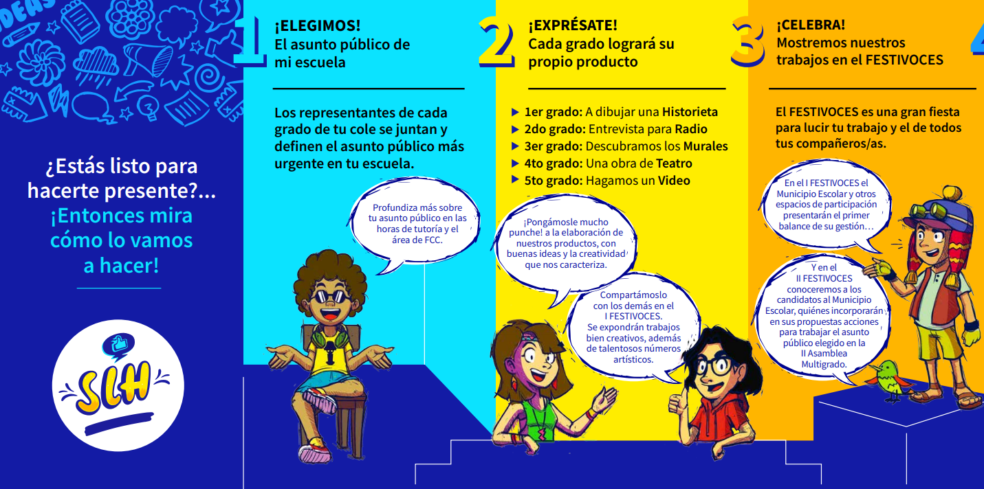

* 1. **Segunda Acción: Concurso de Reconocimiento a la Participación Estudiantil - IDEAS EN ACCIÓN ( julio a noviembre)**

**Descripción:**

El concurso de Reconocimiento a la Participación Estudiantil - Ideas en Acción promueve la participación activa, democrática y protagónica de las y los estudiantes, busca dinamizar y reconocer la acción participativa entre las y los estudiantes y comunidad educativa en general, partiendo de la reflexión de sus **asuntos públicos** priorizados en la I.E y/o comunidad, a fin de poder elaborar, gestionar e implementar **proyectos participativos** que den solución a los mismo.

Ideas en Acción se relaciona con el área de DPCC a través de sus competencias Construye su Identidad y Convive y Participa Democráticamente en la Búsqueda del Bien Común, desde fortalecimiento de la capacidad de deliberar sobre asuntos públicos construyendo una posición propia y basándose en argumentos razonados para proponer soluciones; así como participar en acciones que promueven el bienestar común a través del uso de canales y mecanismos de participación democrática. En la Unidad 6 del libro de DPCC encontraran orientaciones para abordar los proyectos participativos.

El concurso se desarrolla en una plataforma virtual en la que los estudiantes podrán participar en foros, así como utilizar herramientas de trabajo y edición para elaborar sus proyectos participativos, además, deben incluir como parte de sus acciones (proyecto) el involucramiento de toda la comunidad educativa, el cual será registrado en un video de tres (03) minutos de duración. Para poder participar en el concurso las y los estudiantes (de 4 a 6 integrantes) y el docente asesor (01) por equipo, deberán estar previamente inscritos en <http://www.perueduca.pe/registro>, posteriormente con el correo y contraseñas obtenidas podrán inscribirse como equipo en siguiente **Link de soporte:** <http://www.minedu.gob.pe/ideasenaccion/>

Aquí también encontrarán las Bases del concurso, lista de asuntos públicos, acceso a la plataforma y una guía de orientación para la elaboración de los proyectos participativos que darán solución a los asuntos públicos identificados en tu I.E y/o comunidad.

**Ruta del concurso:** 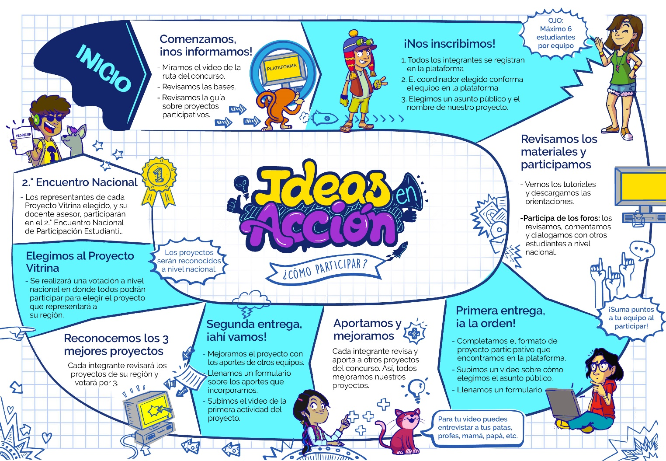

3º

* 1. **Tercera Acción: Fortalecimiento de los Municipios Escolares (octubre y diciembre)**

**Descripción:**

El Municipio Escolar es la organización estudiantil, el cual está representado por **la directiva** del Municipio Escolar que ha sido elegida democráticamente a través de la votación estudiantil. La directiva elegida y en gestión 2019, debe poner en marcha su plan de trabajo con el cual fue elegido en representación y beneficio de sus compañeros y compañeras.

**Responsabilidades o Tareas:**

1. **Organización:**

* **Asamblea multigrado**.- La asamblea multigrado es el espacio donde se define las acciones y compromisos de todos los estudiantes. Donde se eligen o presenta el asunto público de la secundaria, además, se asumen responsabilidades y compromisos.
* **Asambleas de Líderes Estudiantiles.-** Es un espacio de integración democrático donde se reúnen las y los representantes de las organizaciones estudiantiles existentes en la IE con la directiva del Municipio Escolar, con la finalidad de reajustar su plan y establecer uno solo, a fin de articular, fortalecer acciones y hacer frente a los asuntos públicos que más les preocupa.

1. **Movilización y Gestión**

* **Implementación de las acciones del plan.-** La directiva del Municipio Escolar en coordinación con los Líderes estudiantiles ponen en marcha su plan de trabajo considerando las fechas y celebraciones de la IE.
* **Organización del FESTIVOCES I.-** el Municipio Escolar como eje articuladorentre las y los estudiantes y los demás integrantes de la comunidad educativa organizan el FESTIVOCES I, espacio donde se presenta un balance general de las acciones que se vienen realizando y se comparte los trabajos creativos desarrollados por las áreas como resultado de la profundización de sus asuntos públicos.

1. 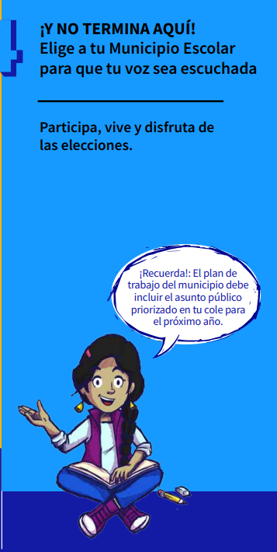**Proceso Electoral**

* **Conformación de comité electoral.-** Es el ente máximo para conducir el proceso electoral en la IE, bajo su rectoría esta convocar a elecciones y capacitar a los miembros de mesa
* **Organización del FESTIVOCES II (**espacio democrático e interactivo, liderado por las y los estudiantes**).-** La Directiva del Municipio Escolar vigente,coordina con el comité electoral encargado de los comicios electorales para elegir a la Directiva del Municipio Escolar del siguiente año. Además, en este espacio se presentará un balance final de las acciones implementadas por el municipio escolar vigentes, así como si se conocerá las propuestas de planes de trabajo de los candidatos participantes.
* **Elecciones estudiantiles.-** Es el acto de sufragio en el cual participan las y los estudiantes de los diversos grados y secciones de la secundaria. El día de los comicios electorales los estudiantes deben portar su DNI.
* **Firma de acuerdos y compromisos.**- La directiva del Municipio Escolar Saliente y entrante firman acuerdos y compromisos con El Director de la IE para incorporar en el PAT las acciones contempladas en el Plan de Trabajo del Municipio Escolar.

|  |  |  |  |
| --- | --- | --- | --- |
| **CRONOGRAMA DE INTERVENCIÓN DE LA ESTRATEGIA DE PARTICIPACIÓN ESTUDIANTIL – “SOMOS PARES”** | | | |
| **En Secundaria ¡Sí la haces!, la hacemos todos** | **Propuesta de fechas** | **Ideas en Acción** | **Fechas** |
| * **Elección del Asunto Público** (TOE) en el aula. * **I Asamblea Multigrado**   Elección/presentación del Asunto Público de la I.E. | marzo - abril | * **Inicio del concurso.**   Familiarización con la plataforma.  Descarga de materiales de orientación. | 16 de julio |
| * **Profundización del Asunto Público**   Vinculación con el área de DPCC, y otras áreas.   * **Elaboración de los recurso creativos**   Historietas, radio, teatro, murales, video, otros. | abril – junio | * **Inscripción y conformación de equipos.**   Registro en la plataforma de PeruEduca.  Inscripción en la plataforma de IDEAS EN ACCIÓN (conformación de equipos) | 16 de julio al 31 de agosto |
| * **Organización del FESTIVOCES I**   Municipio Escolar, Organizaciones Estudiantiles, estudiantes voluntarios y docentes de apoyo. | junio - julio | * **Elaboración de proyectos y participación en los Foros de Asuntos Públicos (plataforma)**   Guía para elaborar proyecto participativos. | 16 de julio al 31 de agosto |
| **Fortalecimiento de Municipios Escolares** | marzo – abril | * **1° Entrega (Registro audiovisual y publicación del proyecto participativo)** | 02 al 23 de septiembre |
| **a) Organización**  Asamblea Multigrado Elección/Presentación del Asunto Público (A.P)  Asamblea de Líderes Estudiantiles (Propuesta de acciones conjuntas) | * **Retroalimentación participativa**   Aportes entre equipos.  Incorporación de los aportes a consideración del equipo. | 24 de setiembre al 05 de octubre |
| **b) Movilización y gestión**  Implementación de las acciones del plan  Coordinación e implementación del FESTIVOCES I | mayo - julio | * **2° Entrega (proyecto final y 2do registro audiovisual)** | 1. al 20 de octubre |
| 1. **Proceso electoral**   Conformación del comité electoral.  Realización del FESTIVOCES II (Presentación del balance de la gestión del M.E. y otros espacios de Participación Estudiantil  Presentación de candidatos al M.E y planes de trabajo)  Elecciones Estudiantiles.  Reunión de acuerdos y compromisos (Incorporación de Plan de Trabajo del M.E en el PAT de la I.E.) | octubre  noviembre  diciembre | * **Selección de tres (03) proyectos ganadores por región**   Votación interna (participantes inscritos en la plataforma)  Calificación del Comité Consultor Minedu. | Del 22 al 31 de octubre |
| * **Elección de proyectos vitrina de cada región (votación nacional)** | 04 al 08 de Noviembre |
| * **Encuentro Nacional**   Representantes de los proyectos vitrina | En noviembre |

**ANEXO 02**

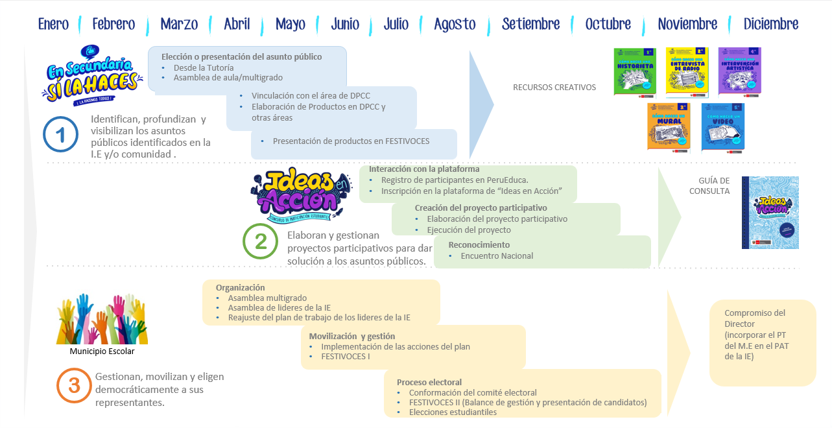**ANEXO 3**

1. Este tipo de recursos, historietas, murales, radio y cine, son parte de una metodología que ha sido validada durante el desarrollo de la campaña Con Secundaria Completa ¡Sí la Haces!, en los años 2014 y 2015.